17. November 2016

Ansprechpartner Fachpresse
Christoph Bauer
Communication Services
Telefon +49 201 177-3064
christoph.bauer@evonik.com

Evonik Industries AG
Rellinghauser Straße 1-11
45128 Essen
Telefon +49 201 177-01
Telefax +49 201 177-3475
www.evonik.de

Aufsichtsrat
Dr. Werner Müller, Vorsitzender
Vorstand
Dr. Klaus Engel, Vorsitzender
Christian Kullmann, Stellv. Vorsitzender
Dr. Ralph Sven Kaufmann
Thomas Wessel
Ute Wolf

Sitz der Gesellschaft ist Essen
Registergericht Amtsgericht Essen
Handelsregister B 19474
Ideen für die Zukunft des Kunststoffs

- #createtheexceptional: Ergebnisse der Post-it® Aktion von Evonik auf der Kunststoffmesse K2016 in Düsseldorf
- Besucher am Stand und in den sozialen Medien waren eingeladen, selbst kreativ zu werden
- Bei der Aktion entstand aus kreativen Ideen der Besucher ein Kunstwerk

„Plastikmüll nutzbar machen – und zwar zu 100 %“ stand auf einem der 1915 Klebezettel, die bei der Post-it® Aktion auf der Kunststoffmesse K2016 in Düsseldorf beschriftet wurden. Auf dem Stand von Evonik hatten Kunden und Besucher zwischen dem 19. und 26. Oktober Zeit, ihre Ideen, Visionen oder Wünsche für zukünftige Kunststofflösungen auf einen farbigen Klebezettel zu schreiben oder online über die sozialen Medien unter dem Hashtag #createtheexceptional einzusenden. Ein Post-it® Künstler klebte die Zettel vor Ort auf eine große Leinwand. So entstand aus einer schwarz-weißen Skyline nach und nach eine bunte Weltkugel.

Die Aktion konnte am Stand oder über Twitter verfolgt werden. Top-Themen der Besucher waren Umweltschutz und Nachhaltigkeit. 511 Posts über umweltfreundliche Kunststoffe, Recycling oder Ressourcenschonung wurden an die Wand geklebt. Aber auch Lösungen für den Leichtbau (127 Post-it‘s®), biobasierte Kunststoffe (106) sowie neue Materialien für die Automobilindustrie (85), für den 3D-Druck (74) und die Medizintechnik (69) waren beliebte Themen. Zukunftsweisende Ideen wie selbstreinigende Oberflächen oder intelligente Klebstoffe adressierten konkrete Produktwünsche der Kunden an Evonik.

Viele dieser Themen wird Evonik weiter verfolgen und in den kommenden Wochen interessante Geschichten über Twitter und LinkedIn teilen.

Mehr Informationen auf www.evonik.de/k2016

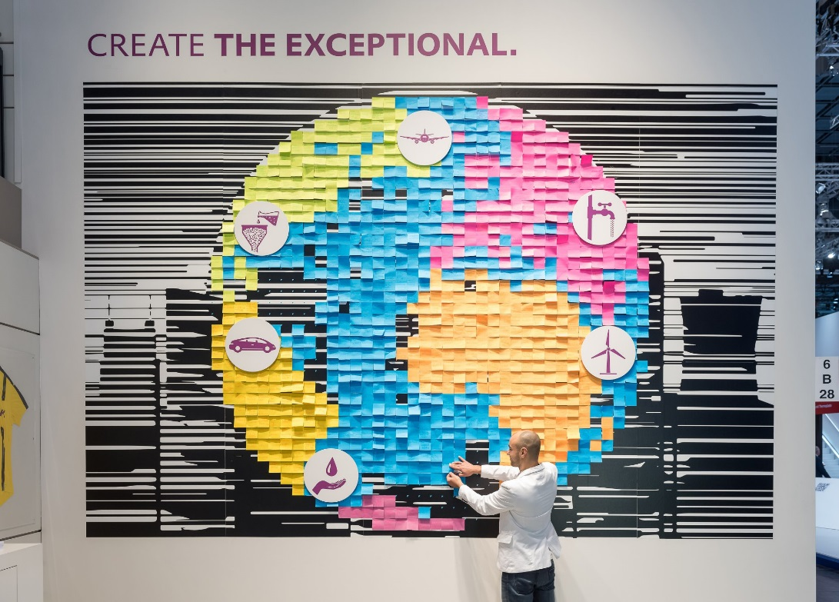
Bildunterschrift:
Bei einer Post-it®-Aktion von Evonik auf der Kunststoffmesse K2016 entstand aus kreativen Ideen der Besucher ein Kunstwerk.

Informationen zum Konzern
Evonik, der kreative Industriekonzern aus Deutschland, ist eines der weltweit führenden Unternehmen der Spezialchemie. Profitables Wachstum und eine nachhaltige Steigerung des Unternehmenswertes stehen im Mittelpunkt der Unternehmensstrategie. Die Aktivitäten des Konzerns sind auf die wichtigen Megatrends Gesundheit, Ernährung, Ressourceneffizienz sowie Globalisierung konzentriert. Evonik profitiert besonders von seiner Innovationskraft und seinen integrierten Technologieplattformen.

Evonik ist in mehr als 100 Ländern der Welt aktiv. Mehr als 33.500 Mitarbeiter erwirtschafteten im Geschäftsjahr 2015 einen Umsatz von rund 13,5 Milliarden € und ein operatives Ergebnis (bereinigtes EBITDA) von rund 2,47 Milliarden €.

Rechtlicher Hinweis
Soweit wir in dieser Pressemitteilung Prognosen oder Erwartungen äußern oder unsere Aussagen die Zukunft betreffen, können diese Prognosen oder Erwartungen der Aussagen mit bekannten oder unbekannten Risiken und Ungewissheit verbunden sein. Die tatsächlichen Ergebnisse oder Entwicklungen können je nach Veränderung der Rahmenbedingungen abweichen. Weder Evonik Industries AG noch mit ihr verbundene Unternehmen übernehmen eine Verpflichtung, in dieser Mitteilung enthaltene Prognosen, Erwartungen oder Aussagen zu aktualisieren.

